Universidade Federal de Uberlândia
Bacharelado em sistemas de informação

Faculdade de computação

Estabelecendo conexões

Uberlândia – MG

Universidade Federal de Uberlândia
Bacharelado em sistemas de informação

Faculdade de computação

Maycon douglasBatista dos santos11921BSI209
&
Matheus Costa Monteiro 12111BSI281.

Uberlândia – MG
Relatório
Documento de relatório para a preparação de
ambiente de desenvolvimento, Trabalho 05 da
disciplina GSI021 – Banco de Dados II do curso de
Bacharelado em Sistemas de Informação.
Professor: Anderson Rodrigues Santos

Sumário
1……………………………………………………………………………………………………….
2……………………………………………………………………………………………………….
3……………………………………………………………………………………………………….
4……………………………………………………………………………………………………….
5……………………………………………………………………………………………………….
6……………………………………………………………………………………………………….
1…………...……………………………………………………………………………………
2…………...……………………………………………………………………………………
7……………………………………………………………………………………………………….
1…………...……………………………………………………………………………………
2…………...……………………………………………………………………………………
3…………...……………………………………………………………………………………
8……………………………………………………………………………………………………….
9……………………………………………………………………………………………………….

Objetivo
O objetivo desta aula é criarmos uma conexão do JDBC ao banco de dados postgres. Antes de iniciar, convêm salientar que NetBeans também possui uma interface de conexão a bancos de dados similar à do programa pgadmin3. Caso você tenha instalado o programa NetBeans então poderá optar por usá-lo. Se você estiver com dificuldades para se conectar utilizando o pgadmin3 ou via o seu programa via JDBC uma opção é utilizar o NetBeanspara tentar encontrar que tipo de erro de conexão você está enfrentando.

Questão 1) conexão com banco de dados usando a IDE.
Nosso trabalho a conexão com o banco foi feito usando o intellij IDE.

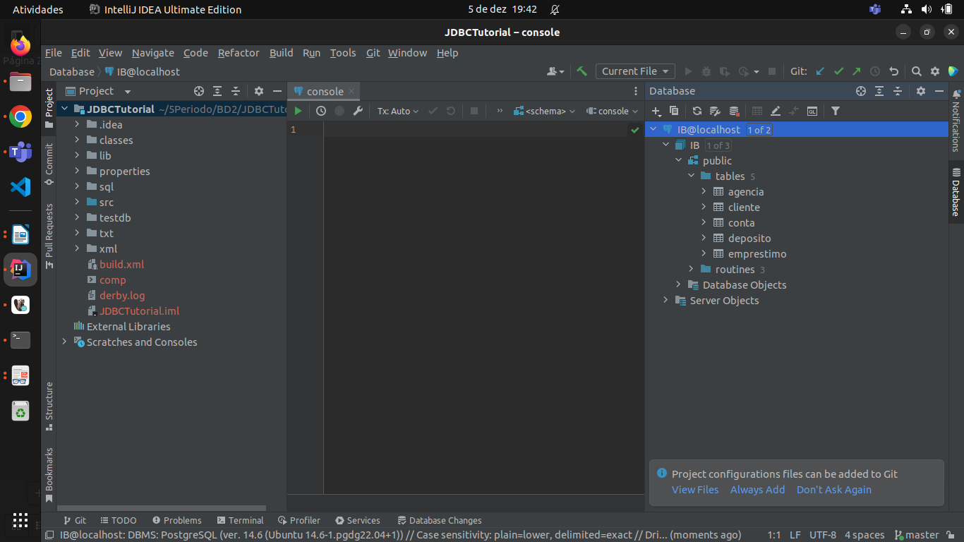

Questão 2) Baixe o arquivo postgresql-42.2.4.jar do moodle. Depois abra o terminal de comandos do linux e posicione-se no diretório em que baixou o arquivo postgresql-42.2.4.jar para esta aula. Para que não se recorda: use para isso o comando cd;
após o sudo do comando acima:
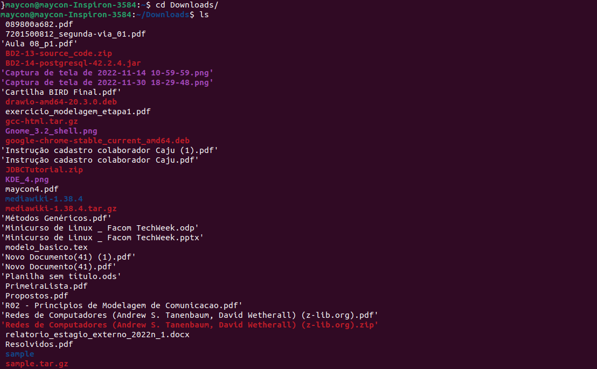

Questão 3)Copie o drive do postgres de nome postgresql-42.2.4.jar para a pasta raiz do tutorial do java digitando o comando cp abaixo:
1.cp postgresql-42.2.4.jar /home/myuser/mydir/JDBCTutorial/

Questão 4) Faça uma cópia do arquivo mysql-sample-properties.xml, que está na pasta properties, com o nome de postgres-properties.xml. Esse novo arquivo será utilizado para se conectar ao banco de dados do postgres. Terminada a cópia: edite o novo arquivo com os parâmetros corretos, lembre-se do usuário e senha do usuário postgres e da porta de conexão padrão. Se você não estiver conseguindo se lembrar, tente criar uma conexão usando, por exemplo, o NetBeans. Parâmetros iguais devem ser configurados no arquivo postgres-properties.xml.
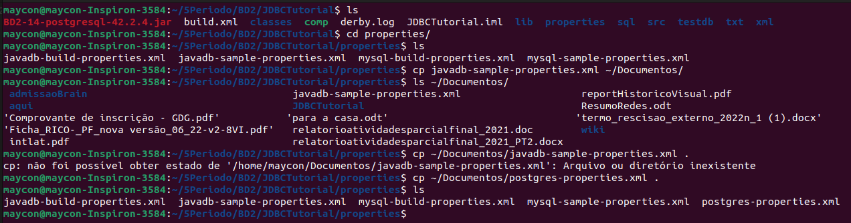

Questão 5) Modifique o programa JDBCUtilities.java para incorporar estas linhas que o habilitam a se conectar a um banco de dados postgres. Veja que no código existem duas funções com uma estrutura if para se conectar ao derby e ao mysql. Altere ambas as funções acrescentando estecódigo:
Perceba que em uma função a variável currentUrlString está declarada e na outra não. Na função sem declaração é necessário dizer qual é o tipo da variável ou teremos um erro de compilação. Acrescente o tipo String, antes da variável, na função na qual a variável não foi declarada.

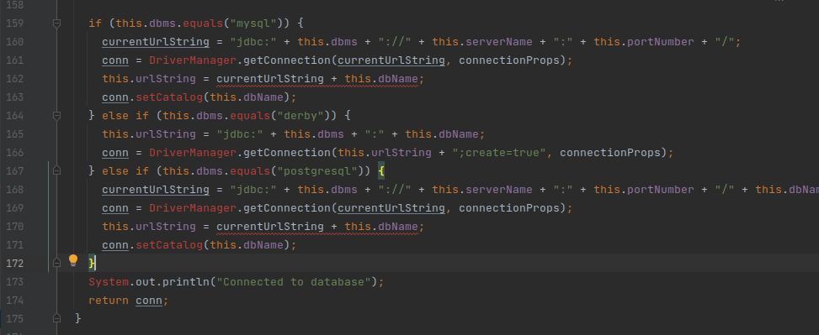

Questão 6) Crie duas novas classes a partir da classe MyQueries.java (MyQueries2.java e MyQueries3.java) para realizar as seguintes consultas e exibir os resultados na tela da linha de comando. Para esse fim é necessário tanto mudar o nome do arquivo quanto das referências à classe que está definida dentro do arquivo ou a Java vai acusar erro de compilação. Estas são as consultas que os novos programas devem fazer:
1.Retorne os nomes de todos os clientes que possuem apenas depósitos, bem como a soma de depósitos de cada cliente (Implementar no MyQueries2.java);
select c.nome_cliente as nome
from cliente c
where c.nome_cliente in (select d.nome_cliente from deposito d)
and c.nome_cliente not in (select e.nome_cliente from emprestimo e)

2.Retorne os nomes dos clientes que possuem depósitos e empréstimos (ambos) com as respectivas somas (Implementar no MyQueries3.java);
select c.nome_cliente as nome
from cliente c
where c.nome_cliente in (select d.nome_cliente from deposito d)
and c.nome_cliente in (select e.nome_cliente from emprestimo e)

Questão 7) Modifique o arquivo 'comp' da aula anterior para criar uma variável postgres com a configuração adequada à estrutura de diretórios de sua máquina. Use a variável derby como exemplo de como deve ficar a variável postgres dentro do arquivo comp.

Passo1. postgres=/home/maycon/5Periodo/BD2/JDBCTutorial/BD2-14-postgresql-42.2.4.jar
Passo2. Acrescente a variável $postgres no parâmetro -classpath (-cp) ao acionar o compilador java (denominado javac) e também ao acionar a máquina virtual java (denominado java). Modifique o script comp para este fim.
Passo2. Lembre-se que se o arquivo comp foi copiado agora e ainda não utilizado então ele aindanão tem permissão de execução. Neste caso o comando chmod 755 comp vai habilitá-lo para este fim;
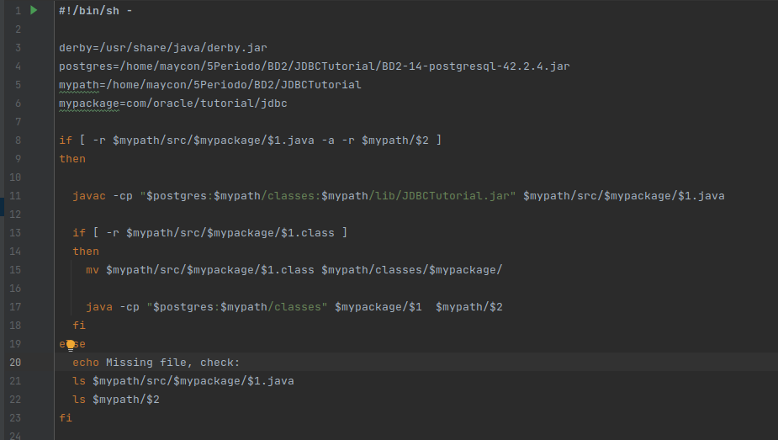

Questão 8) Compile primeiro a classe JDBCUtilities.java que foi modificada nas etapas anteriores: ./comp JDBCUtilities properties/postgres-properties.xm
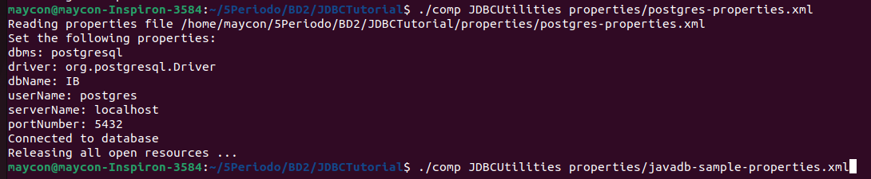

Questão 9) Compile e execute em seguida as duas classes MyQueries2 e MyQueries3.Lembre-se que o novo arquivo postgres-properties.xml (passo 4) deve ser passado para todos os programas compilados e executados com o programa comp.
